**הסבר לפתיחת התיקייה "תוכניות" :**

נכנסים לקישור תוכניות.

ולוחצים על Download

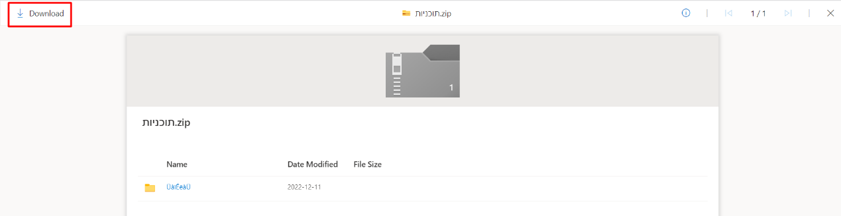

לאחר מכן מורידים את הקובץ לאיזה תיקייה שרוצים.

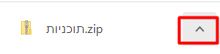

לחיצה על החץ ולאחר מכן Show in folder

לאחר מכן מגיעים לתיקייה אליה הורד הקובץ, לוחצים על הקובץ לחצן ימני ולוחצים על Extract All

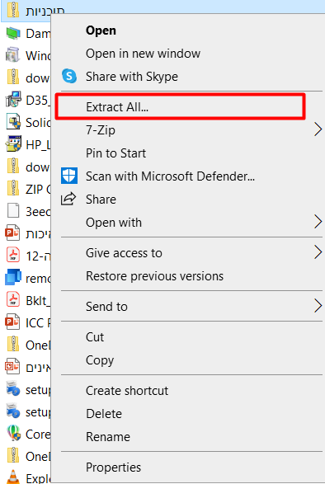

יפתח החלון הבא - מומלץ לסמן את החלון בV ולאחר מכן ללחוץ על Extract

לאחר מכן התיקייה תוצג כך (ניתן לפתוח אותה וכל הקבצים יהיו בתוכה מוכנים לקריאה ולשימוש)

